

**ACTIVIDAD 1° MEDIO: “Ideario liberal y republicano” GUIA 1**

**NOMBRE: _______________________________________________________ Fecha: ___ de _____ de 2020**

La Revolución Francesa marca un antes y un después en la historia, pues desde este gran hito comienza la etapa Contemporánea, la cual continua hasta nuestros días. Crítica y termina por romper el orden de las monarquías absolutas e instala un nuevo orden político basado en la república. El liberalismo y el surgimiento de los Derechos Humanos. Estas ideas tendrán directa influencia en la Independencias de las monarquías en América (en la que se incluye nuestro país).

**Ítem I.** Observa las imágenes y responde**.**

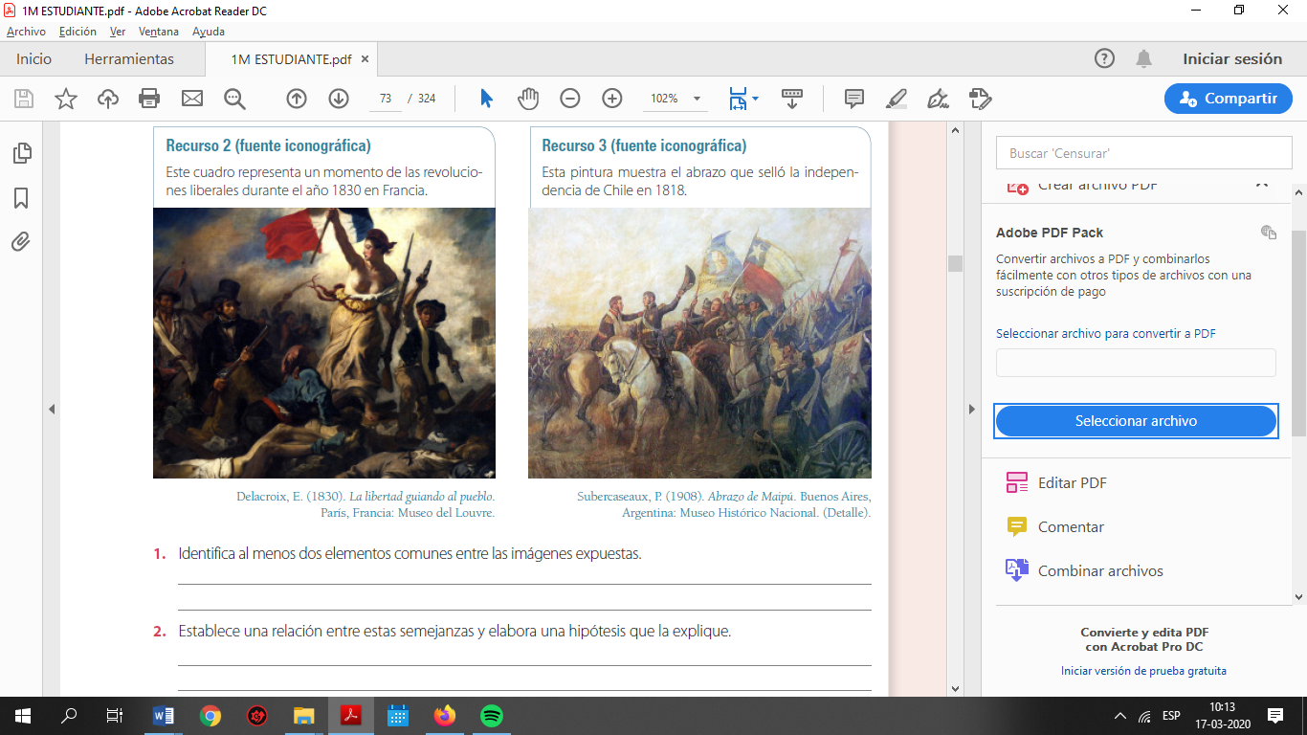

1. Identifica al menos dos elementos comunes entre las imágenes expuestas.

______________________________________________________________________________________________________________________________________________________________________________________________

1. Establece una relación entre semejanza y elabora una hipótesis que la explique.

_____________________________________________________________________________________________________________________________________________________________________________________________________________________________________________________________________________________________

**II. Los derechos del hombre y del Ciudadano.** La Revolución Francesa marca el comienzo del primer respaldo normativo de lo que por hoy conocemos como los Derechos Humanos, cuyo objetivo es resguardar al individuo de los posibles arbitrios y abusos que puede cometer un gobierno.

**Lee el siguiente texto y responde.**

**Declaración de los derechos del hombre y del ciudadano de 1789**

Los Representantes del Pueblo Francés, constituidos en Asamblea Nacional, considerando que la ignorancia, el olvido o el menosprecio de los derechos del Hombre son las únicas causas de las calamidades públicas y de la corrupción de los Gobiernos, han resuelto exponer, en una Declaración solemne, los **derechos naturales, inalienables y sagrados del Hombre**, para que esta declaración, constantemente presente para todos los Miembros del cuerpo social, les recuerde sin cesar sus derechos y sus deberes; para que los actos del poder legislativo y del poder ejecutivo, al poder cotejarse en todo momento con la finalidad de cualquier institución política, sean más respetados y para que las reclamaciones de los ciudadanos, fundadas desde ahora en principios simples e indiscutibles, redunden siempre en beneficio del mantenimiento de la Constitución y de la felicidad de todos.

Fuente: https://goo.gl/xVdpKN

A. Explique la frase subrayada

________________________________________________________________________________________________________________________________________________________________________________________________________________________________________________________________________________________________________________________

B. ¿Cuál es la vigencia actual de esta Declaración?

________________________________________________________________________________________________________________________________________________________________________________________________________________________________________________________________________________________________________________________

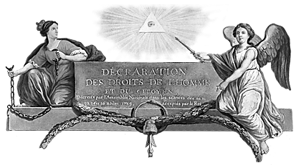

**Ítem III.** Investiga sobre los valores y principios del liberalismo y realiza un vocabulario de al menos 4 conceptos que represente este ideario.

**Ítem IV. Confección de afiche.** Supón que eres un(a) revolucionario(a) en la Francia de 1789. Elabora un afiche propagandístico que incite a la gente a movilizarse en pos de la Revolución Francesa. (5 puntos)

|  |
| --- |
| **Criterios** |
| La propaganda debe promover 2 ideales liberales. |
| La imagen y slogan tienen directa relación con los valores promovidos |
| Claridad en el dibujo y la información |

|  |
| --- |
|  |